بشرى بشير موسى السويلميين

تطوير المواقع الالكترونيه

تصميم موقع الكتروني يلبي متطلبات العميل

(النشاط الثاني والثالث )

تصميم موقع الكتروني يلبي متطلبات العميل

الجمهور المستهدف :

**1· الفئة العمرية:**

* 35 - 65 عامًا:
* رجال الأعمال والأثرياء الباحثون عن تجربة جولف فاخرة·
* المتقاعدون الذين يستمتعون برياضة الجولف والاستجمام·
* 25 - 45 عامًا:
* السياح والشباب المهتمون بتجربة فاخرة تشمل الجولف، المنتجعات، والأنشطة الترفيهية·
* 18 - 30 عامًا:
* هواة الجولف الجدد الذين يرغبون في تعلم اللعبة والاستمتاع بتجربة المنتجع·

**2· الجنس:**

* الذكور والإناث على حد سواء، مع تركيز أكبر على الذكور نظرًا لأن رياضة الجولف تحظى بشعبية أكبر بينهم·
* زيادة الاهتمام بجذب العائلات والنساء من خلال توفير أنشطة ترفيهية إضافية مثل السبا، المرافق العائلية، ودروس الجولف للسيدات·

**3· الاهتمامات:**

* عشاق الجولف (المحترفون والهواة)·
* السياح الباحثون عن تجربة فاخرة، سواء كانت للجولف أو الاستجمام·
* رجال الأعمال الذين يبحثون عن أماكن لاجتماعات العمل والفعاليات الفاخرة·
* العائلات التي ترغب في قضاء عطلة راقية في بيئة هادئة ومميزة·
* عشاق المنتجعات الصحية (SPA) والاستجمام·
* محبو الرياضة والطبيعة الذين يستمتعون بالأنشطة الخارجية والمناظر الطبيعية·

**يجب عمل الموقع وحل المشاكل لمثل :**

* تسهيل الحجز والتخطيط للجولات السياحية وحجوزات الفنادق·
* تحسين عرض المعلومات حول المرافق والخدمات المتاحة·
* تعزيز تجربة المستخدم من خلال تصميم سهل الاستخدام ومتجاوب·
* توفير منصة تفاعلية لحجوزات الجولف والخدمات الأخرى

**ومن فوائده :**

* زيادة عدد الحجوزات من خلال واجهة سهلة الاستخدام·
* تحسين التواصل مع العملاء عبر الدردشة التفاعلية والدعم المباشر·
* توفير تجربة رقمية غامرة تعكس فخامة المنتجع·
* زيادة الوعي بالمنتجع وجذب المزيد من الزوار من خلال التسويق الرقمي·

**سيكون التصميم مهم من حيث :**

* استخدام تصميم عصري متوافق مع الهوية البصرية للمنتجع
* توفير صور عالية الجودة ترويجية للمرافق
* إنشاء تجربة مستخدم سلسة تعتمد على سهولة التصفح والحجز
* تحسين أداء الموقع من حيث السرعة والتوافق مع مختلف الأجهزة مثل التلفون

**يوفر العديد من المزايا** التي تعزز من نجاحه وتوسيع نطاق أعماله , يتيح الموقع الإلكتروني للمنتجع إمكانية الإعلان عن خدماته ومنتجاته السياحية لعملاء محتملين في جميع أنحاء العالم, مما يزيد من الوعي بالعلامة التجارية ويجذب المزيد من الزوار

**من خلال الموقع الإلكتروني**, يمكن تقليل التكاليف المرتبطة بالإعلانات التقليدية مثل الإعلانات المطبوعة والتلفزيونية, حيث يصبح بالإمكان الوصول إلى العملاء من خلال الترويج الرقمي بأسعار أقل وكفاءة أعلى. كما أن الموقع يتيح للمنتجع إمكانية التواصل مع العملاء على مدار الساعة, مما يسمح لهم بالاطلاع على العروض, حجز الجولات, والاستفادة من الخدمات الفاخرة بسهولة دون التقيد بساعات عمل معينة.

ميزة أخرى مهمة هي تحسين فرص كسب العملاء الدائمين, حيث يسهم الموقع في بناء علاقة طويلة الأمد مع الزوار من خلال توفير تجربة مستخدم سلسة, محتوى محدث, وعروض مخصصة تعزز من تفاعل العملاء مع المنتجع. وايضا يسهم انتشار روابط الموقع على منصات مختلفة في زيادة عدد الزوار, مما يعزز من حجم النشاط التجاري للمنتجع ويساهم في تحقيق نمو مستدام.

**التصاميم الأوليه :**

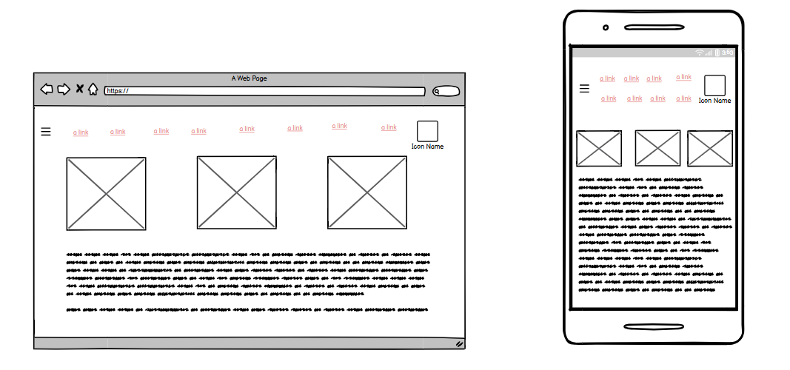الصفحه الاولى (الرئيسيه)

قمت بتصميم هذه الصفحة لتكون متوافقة مع كل من أجهزة الحاسوب والهواتف المحمولة، حيث حرصت على جعلها متجاوبة وسهلة الاستخدام· **في نسخة الحاسوب،** وضعت شريط التنقل في الأعلى بحيث يحتوي على عدة روابط لتسهيل الوصول إلى الأقسام المختلفة، كما أضفت ثلاث صور بجانب بعضها بشكل أفقي لتوفير رؤية واضحة للمحتوى· أسفل الصور، يوجد نصوص توضيحية تمتد بعرض الصفحة، مما يساعد في تقديم المعلومات بشكل منظم· بالإضافة إلى ذلك، وضعت أيقونة في الزاوية اليمنى العلوية لتمثيل االشعار الخاص بالمنتجع

**تصميم نسخة الهاتف،** قمت بإجراء بعض التعديلات لتتناسب مع الشاشة الأصغر· أهم تغيير كان إعادة ترتيب الصور بحيث أصبحت متراصة بشكل عمودي بدلًا من عرضها أفقيًا، وذلك لضمان عدم تصغيرها بشكل مفرط· كما قمت بتصغير شريط التنقل ليكون أكثر تناسقًا مع عرض الهاتف، ولكنني لاحظت أنه قد يكون من الأفضل استبداله بقائمة مخفية لتوفير مساحة أكبر· أيضًا، لاحظت أن المحتوى النصي أصبح مقسمًا إلى أسطر أكثر بسبب ضيق عرض الشاشة، مما قد يجعل القراءة تتطلب مزيدًا من التمرير·

**الإيجابيات والسلبيات في التصميم**

الإيجابيات:

* التصميم متجاوب ويتكيف مع مختلف الأجهزة·
* ترتيب العناصر يحافظ على وضوح المحتوى دون فقدان أي معلومات مهمة·
* نسخة الهاتف توفر تجربة قراءة مريحة للمستخدم دون الحاجة إلى تكبير الشاشة يدويًا·

السلبيات:

* زيادة التمرير العمودي في نسخة الهاتف بسبب ترتيب الصور والنصوص·
* شريط التنقل قد يكون صغيرًا وغير مريح للنقر عليه في الأجهزة المحمولة·

**الاستنتاج والتعديلات المستقبلية**

بشكل عام، التصميم ناجح في تحقيق التوافق بين الأجهزة، لكن هناك بعض النقاط التي يمكن تحسينها· في المستقبل، سأعمل على تحسين شريط التنقل باستخدام قائمة مخفية، وتقليل الحاجة إلى التمرير في الهاتف عبر إعادة ترتيب الصور والنصوص بشكل أكثر كفاءة· بهذه التعديلات، سأضمن أن يكون التصميم أكثر سهولة وراحة للمستخدمين , وهذا سينطبق على تصاميم الصفحات الاخرى الباقيه .

الصفحه الثانيه (الأدوات)

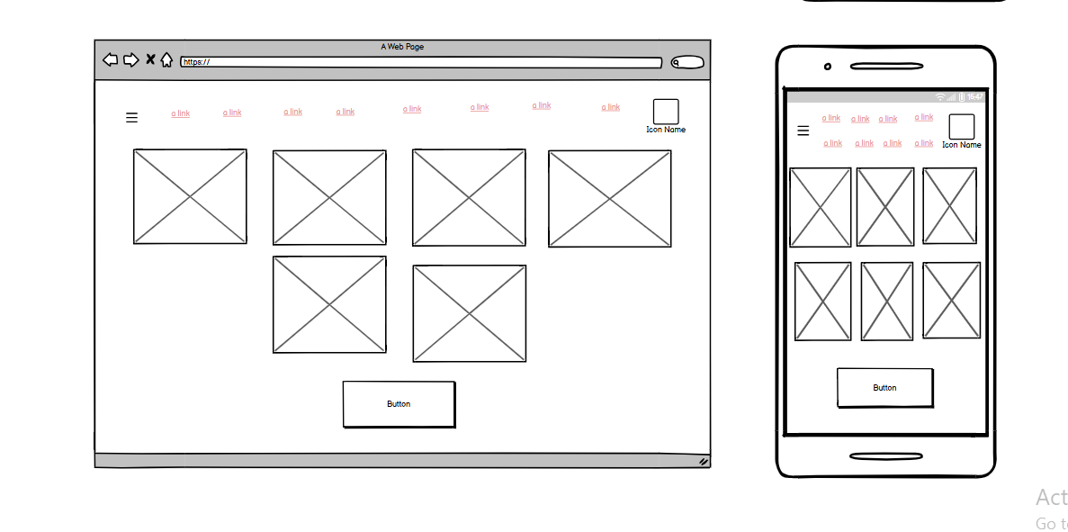

**في نسخة الحاسوب**، وضعت شريط التنقل في الأعلى ليحتوي على عدة روابط تسهل التنقل بين صفحات الموقع، مع وجود شعار المنتجع في الزاوية العلوية اليمنى· أما بالنسبة للأدوات، فقد رتبتها داخل شبكة مكونة من 3 أعمدة و2 صفوف، مما يسمح بعرض أكبر عدد ممكن من العناصر على الشاشة دون الحاجة إلى التمرير كثيرًا· في الأسفل، أضفت زرًا يمكن استخدامه للنقل على صفحة التواصل

**أما في نسخة الهاتف**، فقد قمت بتعديل التخطيط ليناسب حجم الشاشة الأصغر· بدلاً من عرض الأدوات في 3 أعمدة كما في الحاسوب، قمت بترتيبها في صفين من 3 أعمدة، مما يساعد في الحفاظ على وضوح المحتوى دون أن يصبح صغيرًا جدًا· كما أن شريط التنقل أصبح أكثر ضغطًا ليناسب المساحة المحدودة للهاتف، مع الحفاظ على الشعار في مكانها لضمان تناسق التصميم· كما أنني تأكدت من أن الزر السفلي بقي واضحًا وكبيرًا بما يكفي للنقر بسهولة على الهواتف·

**الإيجابيات والسلبيات في التصميم**

**الإيجابيات:**

* التصميم متجاوب ويتكيف مع مختلف الأجهزة بشكل فعال·
* ترتيب الأدوات يسمح بعرضها بشكل واضح وسهل التصفح·

**السلبيات:**

* في الهاتف، أصبح هناك زيادة في التمرير العمودي بسبب ترتيب الصور، مما قد يجعل التصفح أطول·
* شريط التنقل قد يكون صغيرًا وغير مريح للنقر في الأجهزة المحمولة، وكان يمكن تحسينه باستخدام قائمة مخفية

**الصفحه الثالثه (العروض)**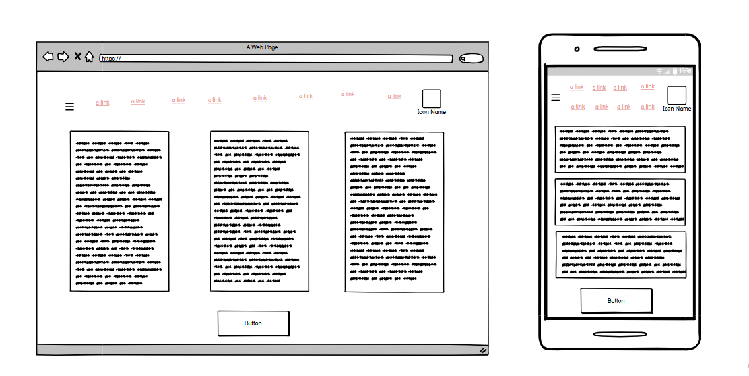

**في نسخة الحاسوب**، وضعت شريط التنقل في الأعلى ليحتوي على روابط الصفحات الأخرى، مع وجود أيقونة الحساب في الزاوية العلوية اليمنى· أما العروض، فقد رتبتها في 3 أعمدة متساوية الحجم بحيث يكون كل عرض داخل صندوق يحتوي على نصوص تفصيلية· في أسفل الصفحة، وضعت زرًا يتيح للمستخدمين حجز العروض

**أما في نسخة الهاتف**، قمت بتغيير ترتيب العروض لتصبح في عمود واحد بدلاً من 3 أعمدة، مما يجعلها أكثر وضوحًا وسهلة القراءة على الشاشات الصغيرة· كما أن شريط التنقل أصبح أكثر ضغطًا ليناسب الهاتف، مع بقاء الأيقونة في نفس المكان للحفاظ على تناسق التصميم· أيضًا، قمت بتوسيع الزر السفلي ليكون مناسبًا للنقر بسهولة على شاشة اللمس·

**التغييرات التي حصلت على نسخة الهاتف**

* إعادة ترتيب العروض من 3 أعمدة في الحاسوب إلى عمود واحد في الهاتف، مما يجعل التصفح أسهل ولكن يزيد من طول الصفحة·
* ضغط شريط التنقل ليصبح مناسبًا لحجم الشاشة الصغيرة·
* تكبير الزر السفلي ليكون أكثر وضوحًا وسهل الاستخدام·

**الإيجابيات والسلبيات**

**الإيجابيات:**

* تصميم متجاوب يعمل بكفاءة على مختلف الأجهزة·
* تنظيم العروض بشكل مناسب لكل شاشة، مما يسهل قراءتها·
* الحفاظ على زر التفاعل ليكون واضحًا وسهل النقر عليه·

**السلبيات:**

* في الهاتف، أصبح هناك الكثير من التمرير العمودي بسبب ترتيب العروض في عمود واحد·
* شريط التنقل قد يكون صغيرًا وغير مريح على الأجهزة المحمولة، وكان من الأفضل استبداله بقائمة مخفية

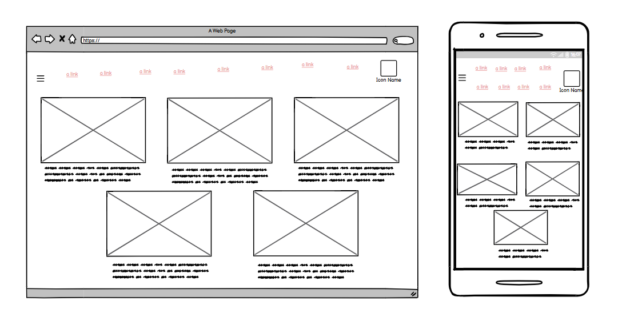**الصفحه الرابعه (المرافق)**

**في نسخة الحاسوب،** وضعت شريط التنقل في الأعلى ليحتوي على عدة روابط تسهل التنقل بين صفحات الموقع، مع وجود الشعر يمين الصفحه· أما بالنسبة للمرافق، فقد رتبتها داخل شبكة مكونة من 3 أعمدة و2 صفوف، مما يسمح بعرض أكبر عدد ممكن من المرافق على الشاشة دون الحاجة إلى التمرير كثيرًا· هذا الترتيب يساعد في تقديم المعلومات بشكل مكثف دون التأثير على وضوح المحتوى·

**أما في نسخة الهاتف،** فقد قمت بتعديل التخطيط ليناسب حجم الشاشة الأصغر· بدلاً من عرض المرافق في شبكة أفقية كما في الحاسوب، قمت بترتيبها في تصميم عمودي بصفوف متتالية، مما يسهل التصفح على الهواتف المحمولة دون الحاجة إلى تكبير الشاشة أو البحث عن التفاصيل· كما أن شريط التنقل أصبح مضغوطًا أكثر، مما يوفر مساحة أكبر للمحتوى·

**الإيجابيات والسلبيات في التصميم**

**الإيجابيات:**

* التصميم متجاوب بالكامل، مما يضمن تجربة مستخدم سلسة على جميع الأجهزة·
* ترتيب المرافق في نسخة الحاسوب يساعد في عرض المعلومات بشكل واضح دون الحاجة إلى تمرير طويل·
* استخدام القائمة المخفية في الهاتف يساهم في تقليل الازدحام البصري وتحسين تجربة المستخدم·

**السلبيات:**

* في الهاتف، قد يكون التمرير طويلاً بسبب التصميم العمودي، مما قد يؤثر على سرعة الوصول إلى المعلومات·
* بعض التفاصيل الصغيرة مثل المسافات بين العناصر تحتاج إلى تحسين لضمان وضوح أكبر عند تصفح الهاتف·
* عدم وجود زر للتحميل أو التفاعل الفوري قد يؤثر على تجربة المستخدم في حالة الرغبة بالاطلاع على المزيد من المعلومات بسرعة

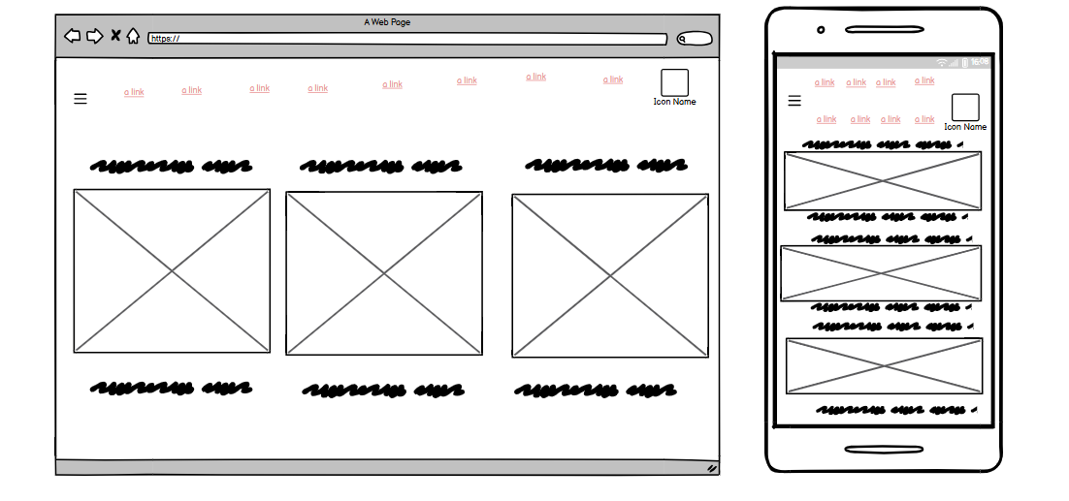 الصفحه الخامسه (ساحات الجولف)

**في نسخة الحاسوب**، وضعت شريط التنقل في الأعلى ليحتوي على عدة روابط تسهل الانتقال بين الصفحات، مع وجود أيقونة في الزاوية العلوية اليمنى· أما بالنسبة لعرض ساحات الجولف، فقد قمت بتنظيمها في شبكة من 3 أعمدة بحيث تكون كل ساحة معروضة بحجم مناسب مع عنوان ووصف مختصر أسفل كل صورة· هذا الترتيب يساعد في عرض أكثر من ساحة في الصفحة الواحدة، مما يقلل الحاجة إلى التمرير ويجعل تجربة التصفح أكثر كفاءة·

**في نسخة الهاتف**، قمت بتعديل تخطيط الصفحة ليتناسب مع حجم الشاشة الأصغر· بدلاً من عرض 3 أعمدة أفقية كما في الحاسوب، اعتمدت تصميمًا عموديًا يعرض كل ساحة في صف منفصل، مما يضمن وضوح المحتوى وسهولة النقر على كل عنصر· كما أن شريط التنقل بقي في الأعلى لكن بتصميم مضغوط

**الإيجابيات والسلبيات في التصميم**

**الإيجابيات:**

* تصميم متجاوب بالكامل ويتكيف مع جميع الأجهزة بشكل فعال·
* عرض ساحات الجولف في شبكة منظمة على الحاسوب يسهل استعراض أكبر عدد ممكن في وقت واحد·
* في الهاتف، تم توسيع المساحات بين العناصر لجعل التفاعل والنقر أكثر سهولة·

**السلبيات:**

* في الهاتف، أدى التصميم العمودي إلى زيادة التمرير، مما قد يكون مرهقًا عند تصفح عدد كبير من الساحات·
* يمكن تحسين حجم الصور في الهاتف بحيث تكون أكثر وضوحًا دون أن تشغل مساحة كبيرة·

**الصفحه السادسه (المدربين)**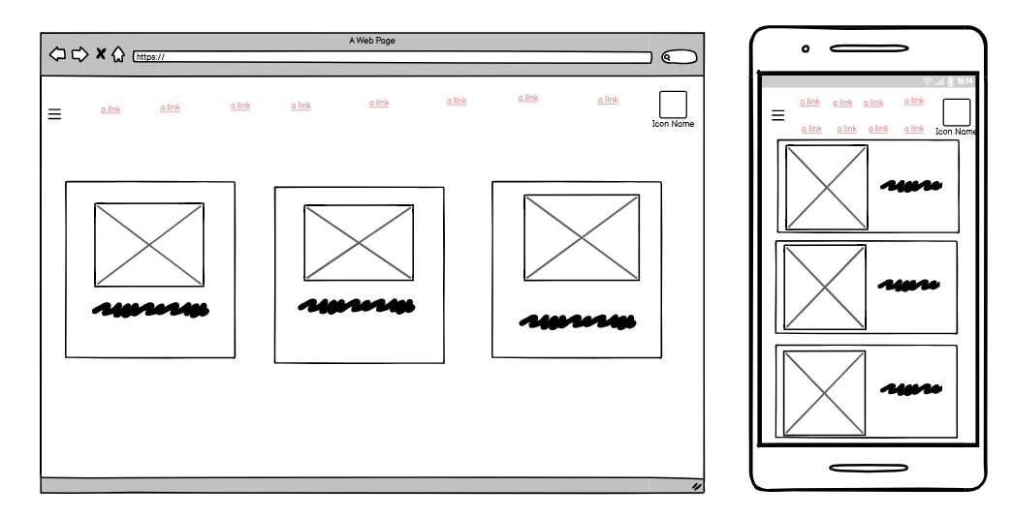

**في نسخة الحاسوب،** وضعت شريط التنقل في الأعلى ليحتوي على عدة روابط تسهل الانتقال بين الصفحات، مع وجود أيقونة الحساب في الزاوية العلوية اليمنى· أما بالنسبة لعرض المدربين، فقد قمت بتنظيمهم في شبكة من 3 أعمدة بحيث يظهر كل مدرب مع صورة واضحة واسمه أسفلها مع وصف عنهم بشكل بسيط· هذا الترتيب يساعد في عرض أكثر من مدرب في الصفحة الواحدة، مما يقلل الحاجة إلى التمرير ويجعل تجربة التصفح أكثر كفاءة·

**في نسخة الهاتف**، قمت بتعديل تخطيط الصفحة ليناسب الشاشة الأصغر· بدلاً من عرض 3 أعمدة كما في الحاسوب، اعتمدت تصميمًا عموديًا يعرض كل مدرب في صف منفصل، مما يضمن وضوح المحتوى وسهولة النقر على كل عنصر· كما أن شريط التنقل بقي في الأعلى لكن بتصميم مضغوط

**الإيجابيات والسلبيات في التصميم**

**الإيجابيات:**

* تنظيم المدربين في شبكة منظمة على الحاسوب يسمح برؤية عدد أكبر بسهولة·
* في الهاتف، تم توسيع المسافات بين العناصر لتسهيل التفاعل والنقر·

**السلبيات:**

* في الهاتف، أدى التصميم العمودي إلى زيادة التمرير، مما قد يكون مرهقًا عند تصفح عدد كبير من المدربين·
* يمكن تحسين حجم الصور في الهاتف بحيث تكون أكثر وضوحًا دون أن تشغل مساحة كبيرة·

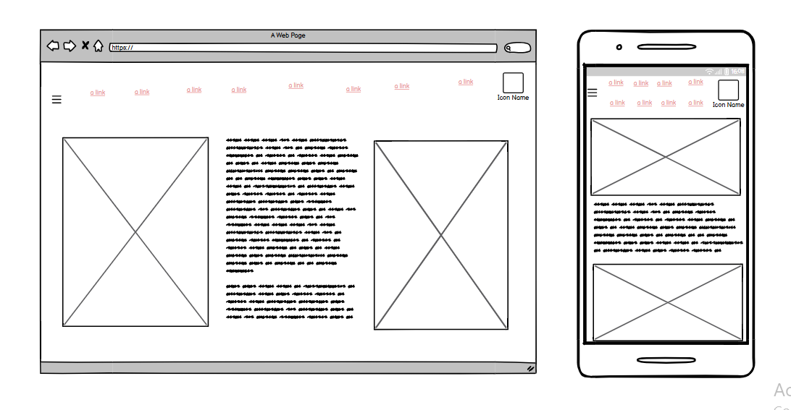**الصفحه السابعه (سي فيو)**

**في نسخة الحاسوب،** وضعت شريط التنقل في الأعلى ليحتوي على عدة روابط تسهل الانتقال بين الصفحات، مع وجود أيقونة في الزاوية العلوية اليمنى· أما بالنسبة لعرض الساحه، فقد قمت بتنظيمهم في شبكة من 2 أعمدة بحيث تظهر كل صوره على طرف وفي النصف وصف عن الساحه الشهيره

**في نسخة الهاتف**، قمت بتعديل تخطيط الصفحة ليناسب الشاشة الأصغر· بدلاً من عرض 2 أعمدة كما في الحاسوب، اعتمدت تصميمًا عموديًا يعرض كل صوره في صف واحد، مما يضمن وضوح المحتوى وسهولة النقر على كل عنصر· كما أن شريط التنقل بقي في الأعلى لكن بتصميم مضغوط

**الإيجابيات والسلبيات في التصميم**

**الإيجابيات:**

* تنظيم مناسب لمحتوى ساحه واحده مع وصف موحد يجمع الصورتين
* في الهاتف، تم توسيع المسافات بين العناصر لتسهيل التفاعل والنقر

**السلبيات:**

* يمكن تحسين حجم الصوروموقع الكلام في الهاتف بحيث تكون أكثر وضوحًا دون أن تشغل مساحة كبيرة·

**الصفحه الثامنه (التواصل)**

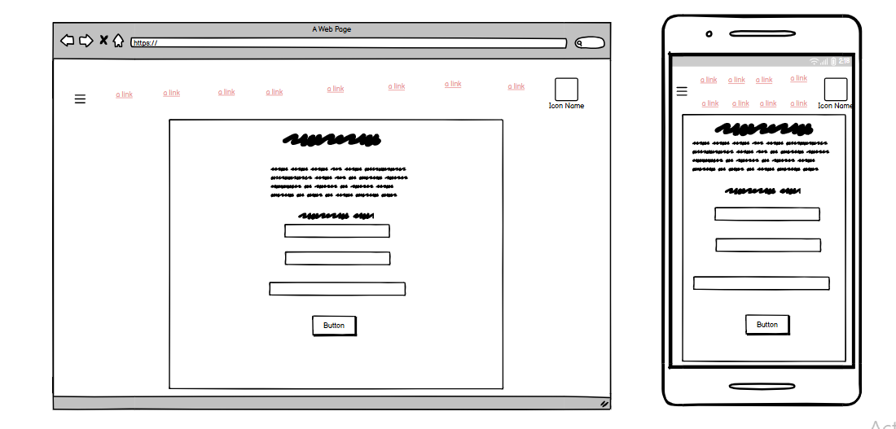

**في نسخة الحاسوب،** وضعت شريط التنقل في الأعلى ليحتوي على عدة روابط تسهل الانتقال بين الصفحات، مع وجود أيقونة في الزاوية العلوية اليمنى. يوجد صدنوق يعرض فيه نص والية اررسال نماذج للتواصل من خلال مستطيلات يمكن للمستخدم الادخال فيهال معلوماته **في نسخة الهاتف**، قمت بتعديل تخطيط الصفحة ليناسب الشاشة الأصغر· لا تختلف غير بحجم الصندوق الخلفي

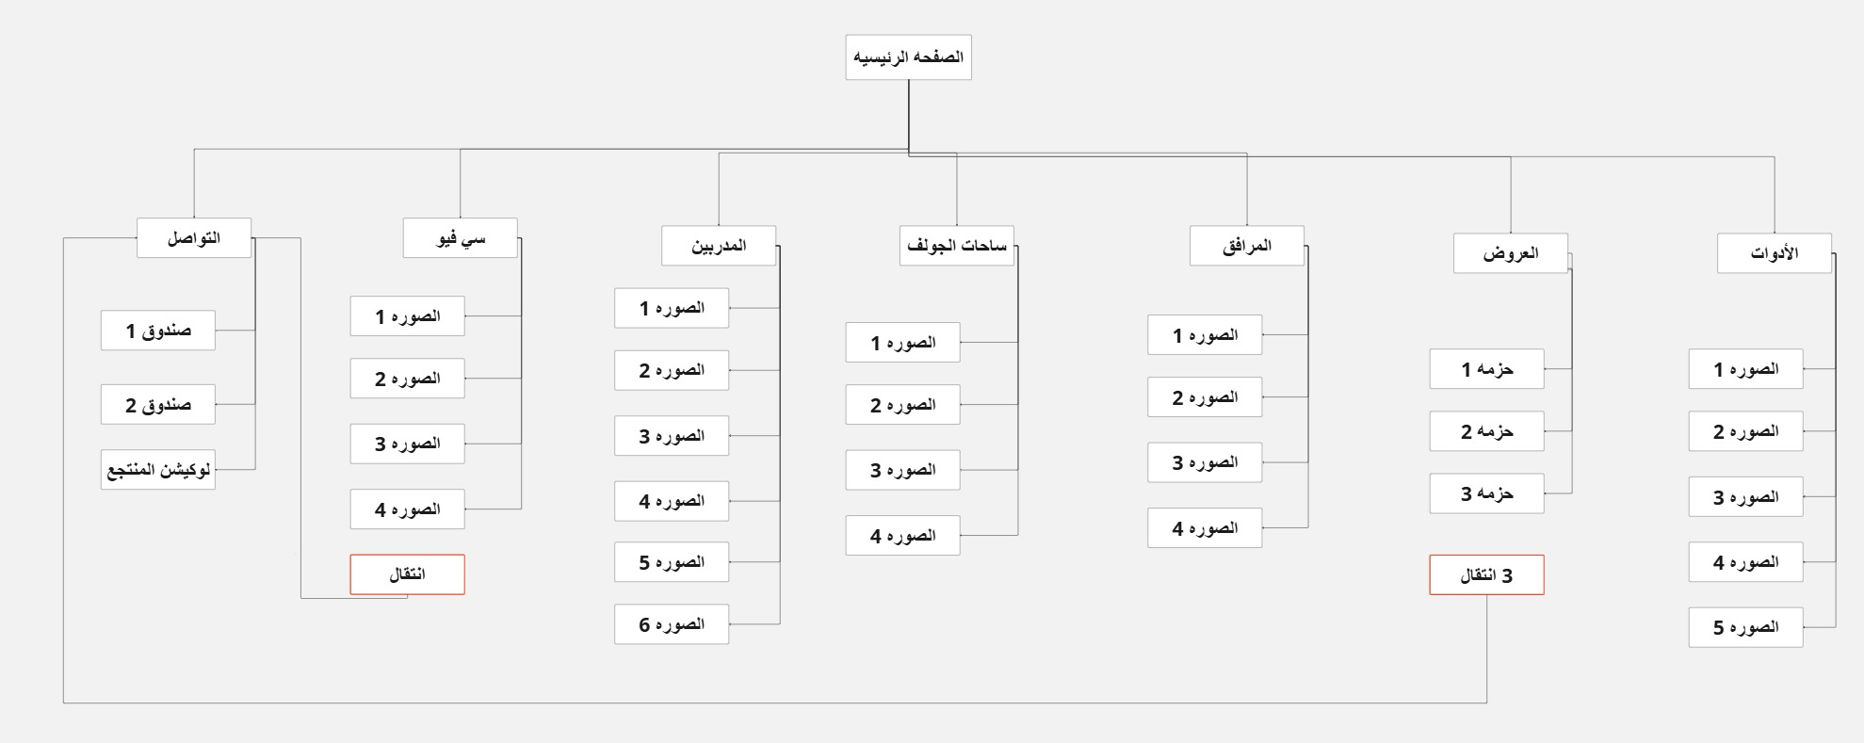خريطة الموقع : تمثل الهيكل التنظيمي للموقع الإلكتروني، حيث توضح توزيع الصفحات وترابطها لتسهيل تجربة المستخدم وتحسين التنقل· كما تساعد في تنظيم المحتوى بشكل واضح ومنهجي

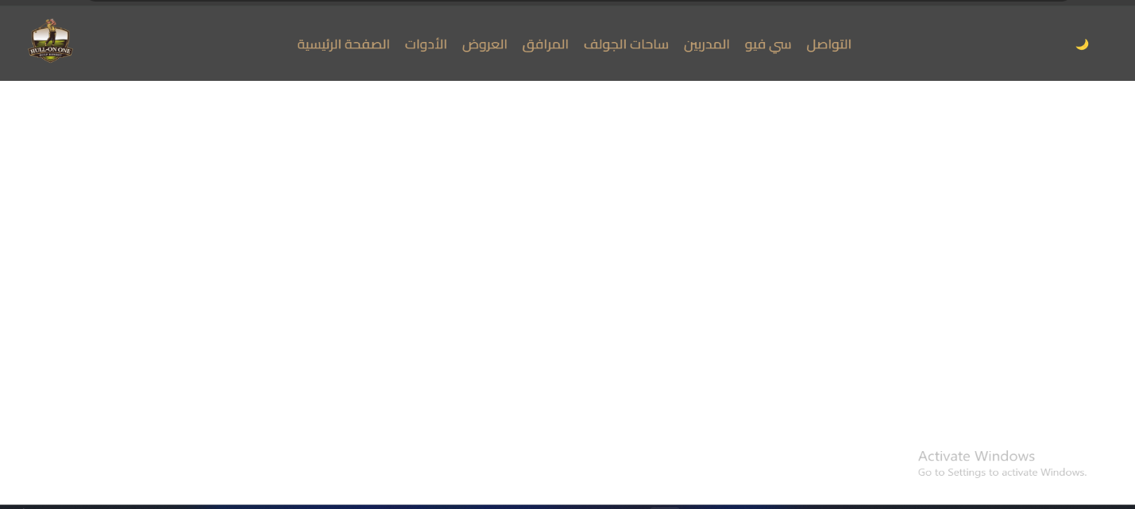التمثيلات الواقعيه : هو التطبيق الفعلي للكود بدون محتوى , فيه الروابط التشعبيه واللوجو وزر تغيير الوضع

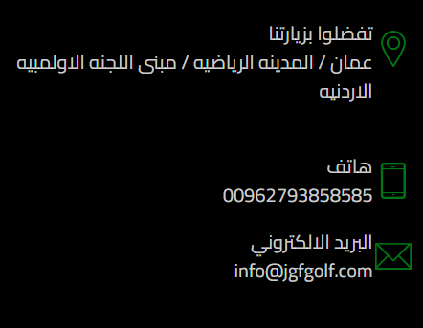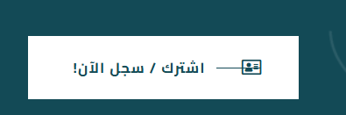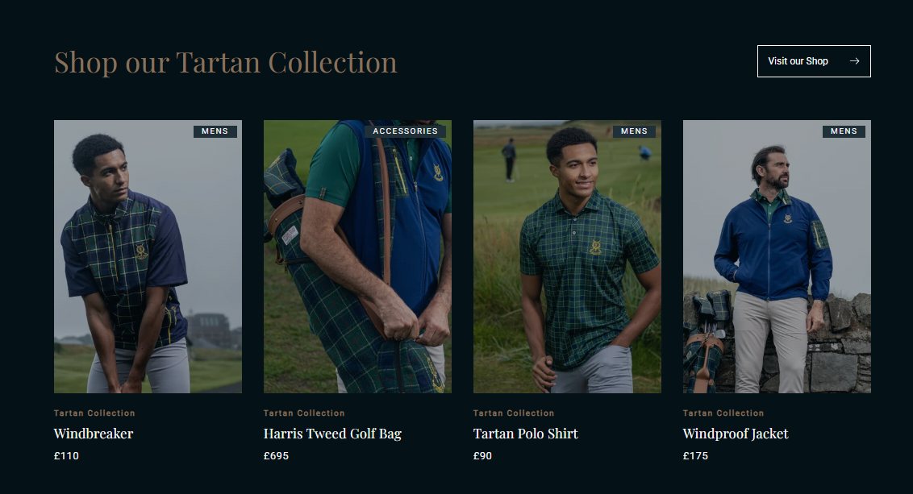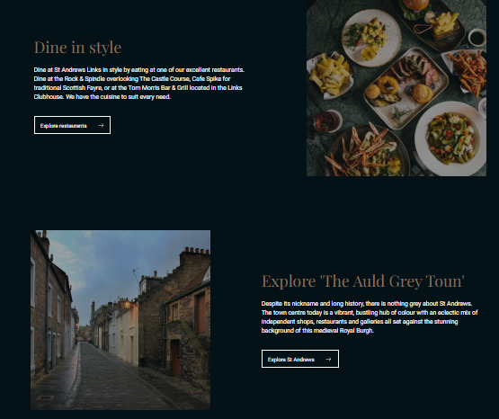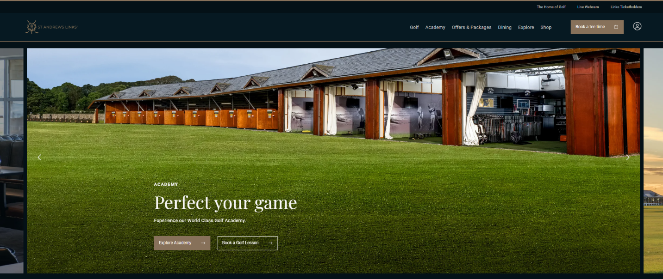**لوحات الالهام :**

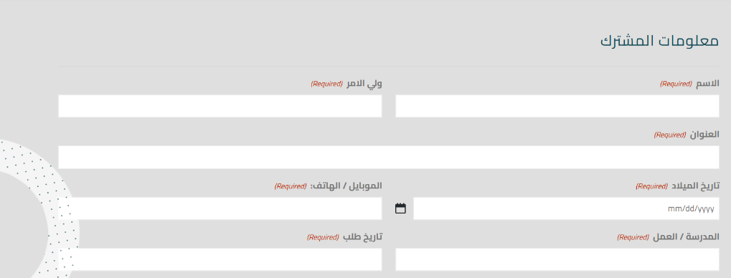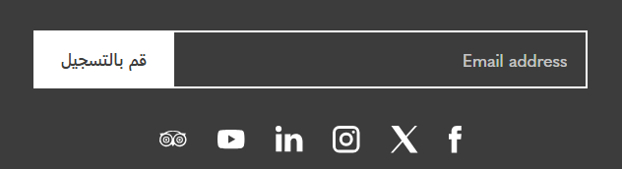

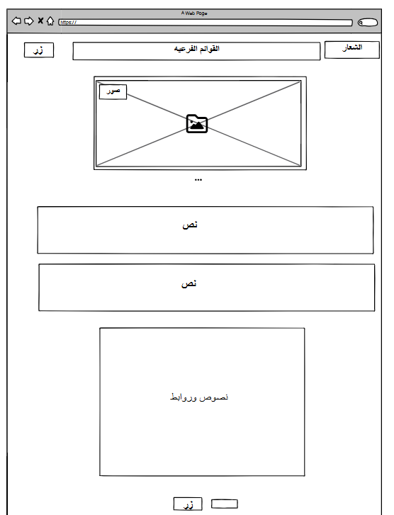**المخطط الشبكي ولوحة العمل :**

**الكود الزائف :**

تبديل الوضع الليلي

|  |  |
| --- | --- |
| **الكود الزائف** | **جافا سكربت** |
| عند النقر على زر تبديل الوضع: | document.querySelector('.theme-toggle').addEventListener('click', toggleTheme); |
| إذا كان الوضع الليلي مفعلًا: | if (document.body.classList.contains('dark-mode')) { |
| قم بإزالة الوضع الليلي | document.body.classList.remove('dark-mode'); |
| غير الأيقونة إلى قمر | themeBtn.textContent = '🌙'; |
| والا | } else { |
| قم بإضافة الوضع الليلي | document.body.classList.add('dark-mode'); |
| -غير الأيقونة إلى شمس | themeBtn.textContent = '☀️'; |

تهيئة السلايدر

|  |  |
| --- | --- |
| **الكود الزائف** | **الجافا سكربت** |
| تهيئة السلايدر: | var SliderModule = (function() { ... }()); |
| حدد العناصر: | pb.el = $('#slider'); |
| حدد عدد الشرائح: | lengthSlider = pb.items.panels.length; |
| أنشئ أزرار التحكم: | $('#control-buttons').html(output); |
| ابدأ تشغيل السلايدر تلقائيًا: | activateSlider(); |
| عند النقر على زر التحكم: | $('#control-buttons').on('click', 'li', function() { ... }); |
| قم بتغيير الشريحة المحددة: | changePanel($(this).index()); |
| نهاية التهيئة | SliderModule.init({duration: 4000}); |

إدارة الاسئله الشائعه

|  |  |
| --- | --- |
| **الكود الزائف** | **الجافا سكربت** |
| لكل سؤال في الأسئلة الشائعة: | document.querySelectorAll('.faq-question').forEach(item => { ... }); |
| عند النقر على السؤال: | item.addEventListener('click', () => { ... }); |
| إذا كانت الإجابة ظاهرة: | if (answer.style.display === 'block') { |
| أخفي الإجابة | answer.style.display = 'none'; |
| وإلا: | } else { |
| أظهر الإجابة | answer.style.display = 'block'; |
| قم بتبديل حالة الفتح/الإغلاق | faqItem.classList.toggle('open'); |

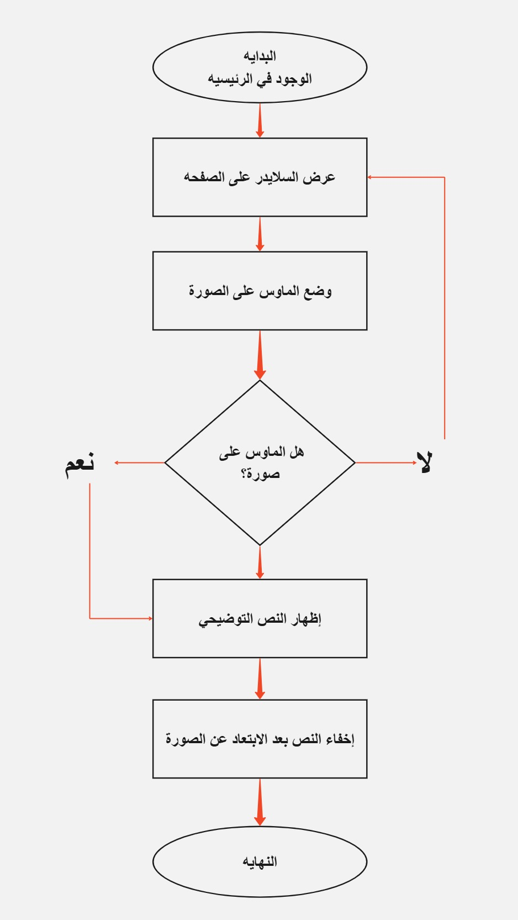**المخطط الانسيابي :** قمت يعمل المخطط الانسيابي لتمثيل سير العمل في عمليه الصور في السلايدر الموجود بالصفحه الرئيسيه في الموقع , كان يوضع ذلك طريقة إتمام العمليه واتخاذ اتلقرار والنتيجه

**جدول الاصول :**

|  |  |  |  |
| --- | --- | --- | --- |
| **رقم الاصل** | **موقع الويب الصفحه** | **نوع الاصل** | **مصدر الاصل** |
| **1** | الرئيسيه | Jpg | جوجل |
| **2** | الأدوات | Jpg | Pinterest |
| **3** | المرافق | Jpg , avif , webp , | جوجل |
| **4** | ساحات الجولف | Jpg , mp3 | جوجل , يوتيوب |
| **5** | المدربين | Jpg | جوجل |
| **6** | سي فيو | Jpg , avif , jpeg | جوجل |

**لقد قمت بإنشاء** [**استبيان إلكتروني**](html/فيديو%20التصميم%20الأولي.mp4) **عبر جوجل فورمز بهدف جمع آراء وملاحظات حول التصاميم الأولية التي عملت عليها· يتكون الاستبيان من 20 سؤالًا، حيث قمت باستخدام نمطين مختلفين للأسئلة: 10 أسئلة كمية و10 أسئلة نوعية· بعد إعداد الاستبيان، قمت بعرضه على 13 شخصًا في مختلف المجالات والمستويات التعليميه والعقليه لكي يقدموا إجاباتهم، وبناءً على هذه الإجابات قمت بإجراء تحسينات وتعديلات على التصاميم لضمان تحقيق أفضل نتائج·**

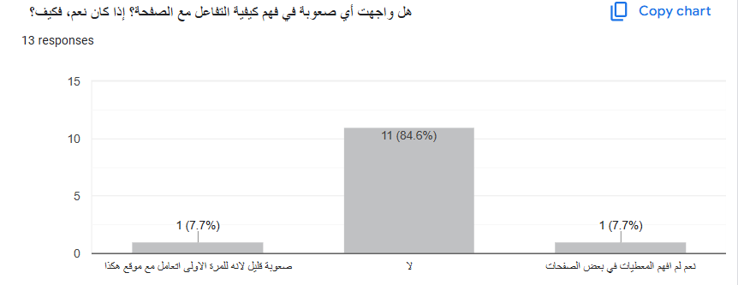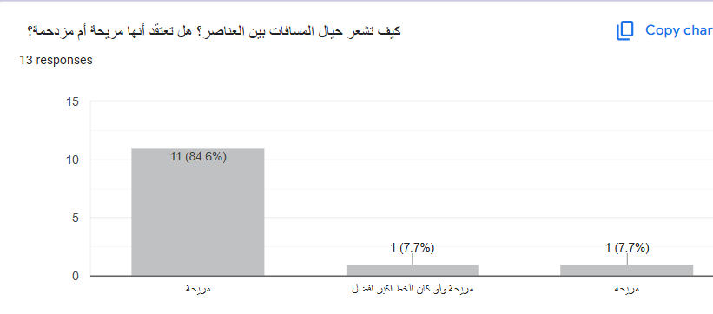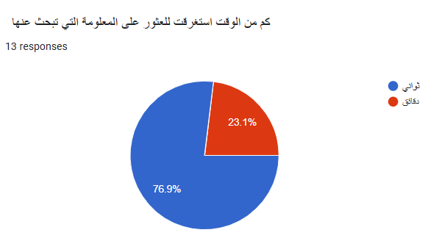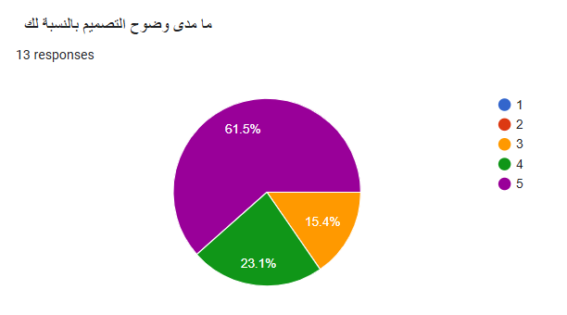وهذه النتائج التي ظهرت باسلوب الرسوم التوضيحه البيانيه :

قمت بإجراء تحليل شامل لنتائج الاستبيان باستخدام منهجية متعددة المراحل لضمان فهم دقيق لآراء المشاركين وتفضيلاتهم. بدأت بفرز البيانات إلى فئتين رئيسيتين: البيانات الكمية (الأسئلة ذات الإجابات الرقمية) والبيانات النوعية (الأسئلة المفتوحة). بالنسبة للبيانات الكمية، قمت بحساب النسب المئوية والمتوسطات لتحديد الاتجاهات العامة، مثل نسبة المشاركين الذين وجدوا المعلومات بسرعة (61.5%) مقابل الذين واجهوا صعوبة (23.1%). بالنسبة للبيانات النوعية، استخدمت تحليل المحتوى لتحديد الأنماط المتكررة في الملاحظات والاقتراحات، مثل الحاجة إلى تبسيط المهام أو تحسين تنظيم المحتوى.

بعد ذلك، قمت بمقارنة هذه النتائج مع الأهداف الأصلية للتصميم لتقييم مدى تحقيق التصاميم لتوقعات المستخدمين. من خلال هذه المقارنة، حددت نقاط القوة، مثل وضوح المعلومات وسهولة التنقل بالنسبة لغالبية المستخدمين، ونقاط الضعف، مثل تعقيد بعض المهام وصعوبة الوصول إلى المعلومات بالنسبة لبعض المشاركين. بناءً على هذه النتائج، قمت بصياغة توصيات محددة، مثل تحسين واجهة المستخدم وإضافة أدوات بحث أكثر فعالية وتبسيط المهام المعقدة.

المختصرانه خلال تحليل ردود المشاركين، تم تحديد نقاط القوة والضعف في التصاميم الأولية. بناءً على هذه النتائج، تم إجراء نموذج قابل للنقر مع [**تعديلات للتصميم**](html/فيديو%20التصاميم%20المحسنه%20مع%20قابلية%20النقر.mp4) لتحسين تجربة المستخدم وضمان أن التصاميم النهائية تلبي احتياجات المستخدمين بشكل أفضل

كانت التعديلات حسب ظهوره في الفيديو المرفق انها تتمحور حول تنسيق الصور بشكل يناسب ترتيب النص بجانبها او اسفلها , ومكان وضع العناوين الرئيسيه وكيفية اضافة عناصر اخرى مثل زيادة لأزرار والتنقلات بين الصفحات عند وصف جزئيات معينه , وهذا يسمح بأنه يمكن للتصميم التنفيذ مع ضمان اكتمال الفعاليه وجمالية االموقع في التنسيق , عند برمجة هذا التصميم سيكون هناك ابداع في ادراج التفاصيل المصممه واصغر تفاصيلها , بأسلوب راقي وجذاب وباحترافيه.

**1. إلى أي مدى تلبي التصميمات احتياجات المستخدمين وأنها مناسبة للغرض:**

**تحقيق الأهداف:** التصميمات الحالية تلبّي احتياجات المستخدمين، مثال ان أظهرت نتائج الاستبيان 61.5% من المشاركين وجدوا المعلومات التي يبحثون عنها بسرعة، مما يشير إلى أن التصميم فعال في توفير وصول سهل وسريع إلى المحتوى. ومع ذلك، فإن نسبة 23.1% من المشاركين الذين واجهوا صعوبة في العثور على المعلومات تشير إلى أن هناك مجالًا للتحسين.

**نقاط القوة:**

* وضوح المعلومات: التصميم يقدم معلومات واضحة وسهلة الفهم، مما يسهل على المستخدمين استيعاب المحتوى دون بذل جهد كبير.
* سهولة التنقل: غالبية المستخدمين وجدوا التنقل بين الصفحات سلسًا وفعّالًا، مما يعكس جودة تصميم واجهة المستخدم.

**نقاط الضعف:**

* صعوبة الوصول للمعلومات: نسبة 23.1% من المشاركين واجهوا صعوبة في العثور على المعلومات، مما يشير إلى أن تنظيم المحتوى قد يحتاج إلى تحسين.
* تعقيد المهام: بعض المهام كانت معقدة بالنسبة لبعض المستخدمين، مما يتطلب تبسيطًا في التصميم لضمان تجربة مستخدم أكثر سلاسة.

**2. التغييرات المقترحة التي تم إجراؤها، والتغييرات المقترحة التي لم يتم تنفيذها وسبب ذلك:**

**التغييرات التي تم إجراؤها:**

* تنسيق الصور والنص: تم تعديل تنسيق الصور لتناسب ترتيب النص بشكل أفضل، سواء بجانب النص أو أسفله، مما يحسن من تجربة القراءة.
* وضع العناوين الرئيسية: تم تحسين مكان وضع العناوين الرئيسية لضمان وضوحها وسهولة الوصول إليها
* إضافة عناصر تفاعلية: تمت إضافة أزرار إضافية وتحسين التنقل بين الصفحات لضمان تجربة مستخدم أكثر سلاسة.
* اضافه خريطه الموقع بصفحة التواصل لتسهيل وصول العميل للموق او اخذ عنه فكره ببموقع وجوده
* اضافة شرح ووصف للصوربشكل اكثر بحيث لا ينقص على العميل اي معلوماب ويلبي الغرض بشكل افضل باضعاف , واختلف هذا عن التصميم الأولي انه كان مرفق صور فقط
* قمت بإضافة زر لتغيير الوضع بين النهاري والليلي بهدف تحسين إمكانية الوصول وتوفير تجربة مستخدم أفضل. يسمح بتبديل بين الوضعين وفقًا لاحتياجاتهم وراحتهم، حيث يتيح الوضع الليلي تقليل التوهج الناتج عن الإضاءة الساطعة في البيئة المظلمة، مما يقلل من إجهاد العين. وتساعد ضعاف البصر على الاستمراريه في الاكمال في تصفح الموقع , هذه الميزة تساهم في جعل الموقع أكثر ملائمة لجميع المستخدمين
* تحسين محركات البحث : تحسين محركات البحث للموقع من خلال اختيار الكلمات الرئيسية المناسبة، تحديث المحتوى بشكل منتظم، وضمان فهرسة الموقع بشكل صحيح لتعزيز ظهوره في نتائج محركات البحث.

**التغييرات التي لم يتم تنفيذها:**

* إضافة ميزات متقدمة: بعض الميزات المتقدمة مثل البحث الذكي لم يتم تنفيذها بعد بسبب قيود الوقت والموارد المتاحة.
* تحسينات جذرية في التصميم: بعض التحسينات الجذرية التي تتطلب إعادة تصميم كامل للواجهة لم يتم تنفيذها بسبب الحاجة إلى مزيد من الاختبارات والتقييمات للتأكد من فعاليتها.
* وميزة تغيير اللغخ في الموقع : لم يكن بالامكان بحيث تتطلب الى جهد اضافي لا ناسب وقتي لأنها تحتاج للمزيد من المصادر الداخليه والخارجيه والتطبيقيه .

**واليك عينات بلقطات شاشه عن التصاميم المحسنه بعد الاستبيان :**

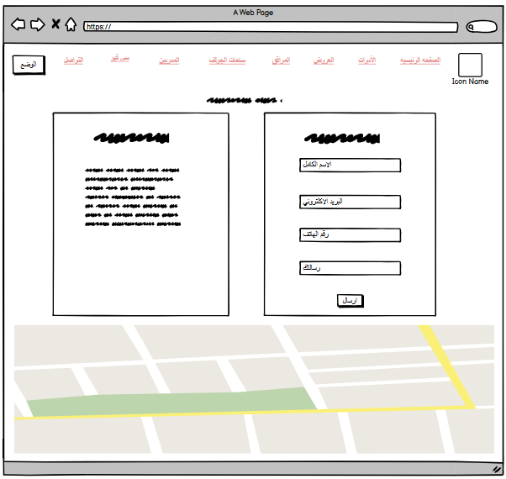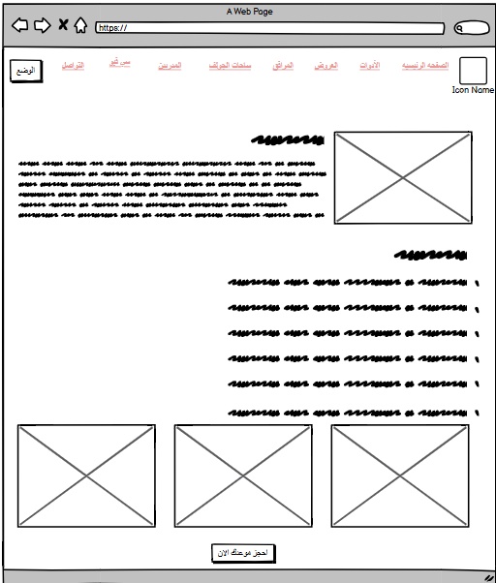

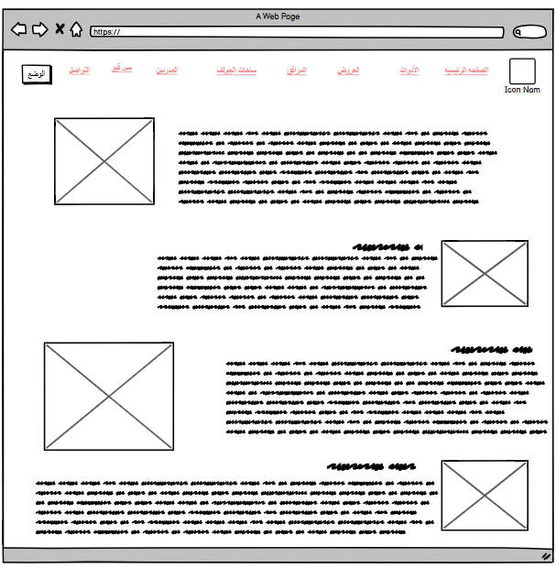

**خطة الاختبار في تقرير النشاط 4**

**القيود التقنية والتصميمية:**

1. **القيود التقنية**:

* **سرعة تحميل الموقع**: من التحديات التقنية التي قد تواجه الموقع هو تأثير بعض العناصر الثقيلة مثل الصور أو مقاطع الفيديو عالية الجودة على سرعة تحميل الصفحات. يتم العمل على تحسين هذه العناصر لتسريع تحميل الموقع.
* **التوافق مع الأجهزة المختلفة**: يجب التأكد من أن الموقع يعمل بشكل سليم على جميع الأجهزة، بما في ذلك أجهزة سطح المكتب، الهواتف الذكية، والأجهزة اللوحية. قد تحدث بعض المشكلات في التوافق مع المتصفحات القديمة أو الأجهزة التي لا تدعم التقنيات الحديثة.
* **تحسين محركات البحث (SEO)**: يتطلب تحسين محركات البحث بناءً على الأكواد الدقيقة ومنهجية معينة في هيكلة المحتوى لضمان فهرسة الموقع بشكل فعال على محركات البحث.

1. **القيود التصميمية**:

* **التصميم المرن**: تم العمل على جعل التصميم مرنًا ليتناسب مع مختلف الأجهزة والشاشات. لكن، هذه المرونة قد تفرض بعض القيود على تصميم بعض العناصر الجمالية.
* **تجربة المستخدم**: تم التركيز على توفير تصميم بسيط وسهل الاستخدام، لكن قد تتطلب بعض الجوانب الإضافية تحسينات لتقديم تجربة تفاعلية أكثر سلاسة.
* **قابلية الوصول**: تم التأكد من أن الموقع يتوافق مع معايير الوصول مثل توفير ألوان ذات تباين جيد وخيارات تكبير النصوص للمستخدمين ذوي الاحتياجات الخاصة.

**الاعتبارات القانونية والأخلاقية المحلية (بناءً على بلد البرتغال):**

1. **الامتثال للائحة حماية البيانات العامة (GDPR)**: في البرتغال، كما هو الحال في معظم دول الاتحاد الأوروبي، الامتثال للائحة حماية البيانات العامة (GDPR). يعني ذلك جمع البيانات الشخصية للمستخدمين فقط بعد الحصول على موافقتهم الصريحة ووضوح كيفية استخدام هذه البيانات وحمايتها.
2. **حقوق النشر والمحتوى**: ضمان أن جميع المواد التي يتم نشرها على الموقع (صور، نصوص، فيديوهات) تتمتع بحقوق نشر صحيحة أو تم الحصول على إذن لاستخدامها. يجب أن يتم احترام حقوق الملكية الفكرية.
3. **التقيد باللوائح المحلية**: التأكد من أن الموقع يتوافق مع القوانين المحلية في البرتغال مثل قانون التجارة الإلكترونية وحماية المستهلك.

**الأدوات والتقنيات المستخدمة لإنتاج موقع الويب:**

**1· HTML (Hypertext Markup Language):**

الوظيفة الأساسية: HTML هو اللغة التي تُستخدم لإنشاء الهيكل الأساسي للموقع· يحدد ما يظهر على الصفحة مثل العناوين، الفقرات، الروابط، الصور، والنماذج, بدون HTML لا يمكن أن تكون هناك بنية منظمة للصفحة

**2· CSS (Cascading Style Sheets):**

الوظيفة الأساسية: CSS تُستخدم لتنسيق وتصميم الموقع· بعد تحديد الهيكل باستخدام HTML، يقوم CSS بتحديد كيفية عرض هذا المحتوى على الصفحة· يشمل ذلك تخصيص الألوان، الخطوط، المسافات، الترتيب، وغيرها من العناصر التي تجعل الموقع جماليًا وسهل القراءة·

**3· JavaScript:**

الوظيفة الأساسية: JavaScript هي لغة البرمجة التي تضيف التفاعل والديناميكية للموقع· تتيح JavaScript للمطورين إضافة خصائص تفاعلية مثل النماذج التفاعلية، الرسوم المتحركة، التبديل بين الأوضاع، وتحديث المحتوى ديناميكيًا دون الحاجة لإعادة تحميل الصفحة·